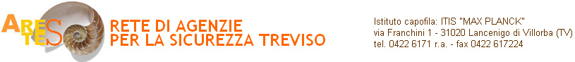
INIZIATIVE ED ATTIVITÀ PER LA PROMOZIONE DELLA CULTURA DELLA SICUREZZA
NEGLI AMBIENTI DI LAVORO, NELLE SCUOLE E TRA I GIOVANI LAVORATORI

cellulare: 349-5724637 | e-mail: cescofrare@reteagenziesicurezza.it | sito web: www.reteagenziesicurezza.it

AI DIRIGENTI SCOLASTICI
delle scuole della Rete
AI RAPPRESENTANTI DEI LAVORATORI PER LA SICUREZZA
Alla SCUOLA EDILE di Treviso (fax 0422-306136)
e, p.c.
Ai Responsabili e Addetti SPP
Alla Coordinatrice del G.d.L. “SGS” della Rete
dr.ssa Lidia BELLINA – SPISAL n. 9 di Treviso

OGGETTO: Coordinamento provinciale – I seminario d’aggiornamento a.s. 2009/2010

All’interno delle attività promosse dal Coordinamento provinciale dei Responsabili e Addetti dei Servizi di Prevenzione e Protezione (R-ASPP) e dei Rappresentanti dei Lavoratori per la Sicurezza (RLS) istituito in seno alla Rete di agenzie per la sicurezza, si comunica che mercoledì 25 novembre p.v., dalle ore 15 alle ore 17.30, presso l’Aula Magna dell’ITIS “Planck” di Lancenigo di Villorba (via Franchini 1) si terrà il primo seminario d’aggiornamento previsto per l’a.s. 2009/10.

L’incontro, promosso dal G.d.L. “SGS” della Rete e valido quale aggiornamento ai sensi del D.Lgs. 195/03 (per R-ASPP) e ai sensi del D.Lgs. 81/08 (per RLS), ha come titolo “Presentazione di materiali illustrativi sui rischi lavorativi del collaboratore scolastico, utilizzabili negli incontri di formazione rivolti al personale interno alle istituzioni scolastiche” e sarà tenuto dal prof. Adriano Miolli, RSPP dell’ISISS “Scarpa” di Motta di Livenza.

Ai partecipanti sarà rilasciato l’attestato di partecipazione. Si auspica la massima diffusione dell’iniziativa. I Dirigenti Scolastici sono pregati di favorire la partecipazione all’incontro da parte di tutte le figure interne che si occupano di sicurezza (Responsabili e Addetti SPP, RLS).

Il Coordinatore della Rete
(prof. Alberto Cesco-Frare)

